**Trabajo práctico nro. 1**

|  |  |  |
| --- | --- | --- |
| Logo Departamento 2.jpg | **Asignatura: Programación I** | |
|  | |
| **Cursado:**Primer Trimestre | **Horas** **semanales**: |
|  | **Horas semestrales:**  *Cantidad estimada de horas semestrales/anuales.* |
| **Carrera**: *Tecnicatura Universitaria en Programación* | **Nivel (Año):** |
| **Ciclo Lectivo: 2023** |

**Integrantes de la Cátedra:**

* **DOCENTES:**

|  |  |  |
| --- | --- | --- |
| **Nombre del Profesor** | **Periodo** | **Cantidad horas materia** |
| **Rigoni** | Primer semestre | 6 horas |

1. Indica si los siguientes identificadores son válidos en Python. En el caso de que el identificador no sea válido, explica el motivo.

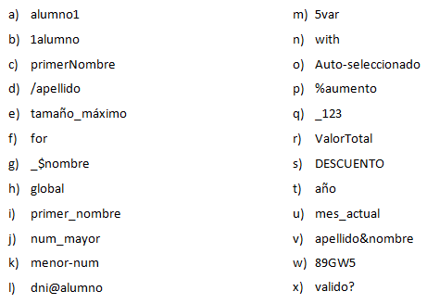

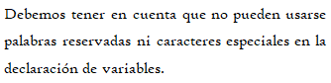

a) Válido

B) No válido, empieza con número

C) Válido pero mala práctica

D) No válido, contiene símbolo de división

E) No válido, contiene ñ

F) No válido, palabra reservada

G) No válido, contiene símbolo $

H) No válido, palabra reservada

I) Válido

J) Válido

K) No válido, contiene símbolo de resta

L) Válido

M) No válido, empieza con número

N) No válido, palabra reservada

O) válido, pero es mala práctica

P) No válido, contiene símbolo módulo

Q) válido

R) válido, pero mala práctica

S) válido

T) No válido, contiene ñ

U) Válido

V) No válido, contiene símbolo booleano

W) No válido, empieza con número

X) No válido contiene símbolo

1. Indica qué dato se guarda en la variable **x** en cada caso, suponiendo una ejecución secuencial del programa.

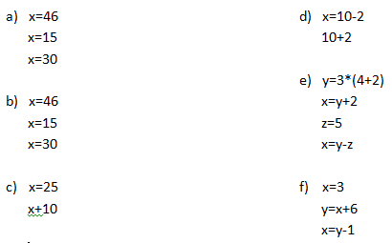

A) x=30

B) x=30

C)x=35

D)x=8

E)x=13

F) x=8

1. Indica qué tipo de dato se guarda en cada variable.

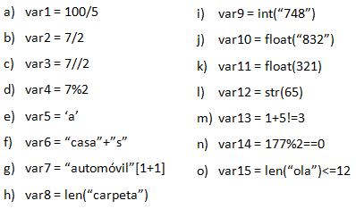

A)float

B)float

C)int

D)int

E)string

F)string

G) string

H) int

I)int

J)float

K)float

L) string

M)booleano

N)int

O) booleano

1. Indica cuáles de las siguientes operaciones no son válidas.

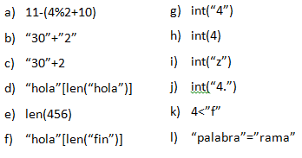

A) válido

B) válido

C)no válido

D) no valido

E) válido

F) Valido

G) Valido

H) válido

I)no válido

J) no válido

K) no válido

L) Valido

1. Declara una variable de cada tipo de dato y asígnale un valor.

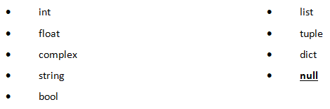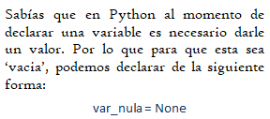

.Int  
num1 = 9

.float

num2 = 5.6

.complex

num4 = 3+5i

.String

nombre1 = "Juan"

.bool

respuesta1 = true

.list

anhios = [25, 12, 5]

.tuple

datos = ["miguel", 2012, "octubre"]

.dict

documentos ={

"Martin" : "2565432", "Ismael" : "46312454", "Lazaro" : "3431232" }

.null

fase = None

1. Teniendo la variable de tipo **string:** frase = “Caminante, no hay camino, se hace camino al andar.”, indica qué obtendríamos si aplicáramos:
2. frase[5]

a

1. frase[-1]

.

1. frase[0:8]

Caminant

1. frase[::3]

Cin,oaci,ea molnr

1. Usando la variable del ejercicio anterior:
2. ¿Cómo obtenemos la cadena al revés? “.radna la onimac ecah es ,onimac yah on ,etnanimaC”

print(frase[::-1])

1. ¿Cómo obtenemos la subcadena ‘hace’?

print(frase[29:33])

1. Métodos upper(), lower() y title().



1. Pon en mayúsculas la primera letra de cada palabra del siguiente nombre: ‘lucas mauricio barros’.

‘lucas mauricio barros’ .title()

1. Deja esta frase totalmente en letras minúsculas: ‘El qUe No arRiesGa, nO gANa.’

‘El qUe No arRiesGa, nO gANa.’ .lower()

1. Deja esta frase totalmente en letras mayúsculas: ‘El qUe No arRiesGa, nO gANa.’

‘El qUe No arRiesGa, nO gANa.’ .upper()

1. Convierte en expresiones algorítmicas las siguientes expresiones algebraicas. Coloca paréntesis solamente donde sean necesarios.

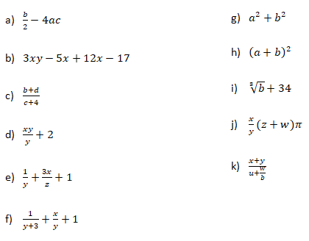

A) b/2 - 4*a*c

B) 3*x*y - 5*x + 12*x - 17

C) (b+d) / (c+4)

D) x*y/y+2

E) 1/y + x/y +1

F) 1/(4+3)+x/y+1

G) a**2 + b**2

H) (a+b)**2

I) b**(1/3) + 34

J) x*y*(z+w)*π

K)(x+y)/(u+w/b)

1. Convierte en expresiones algebraicas las siguientes expresiones algorítmicas. Coloca paréntesis solamente donde sean necesarios.

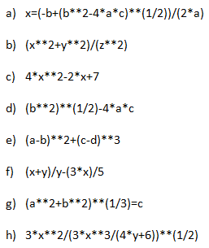

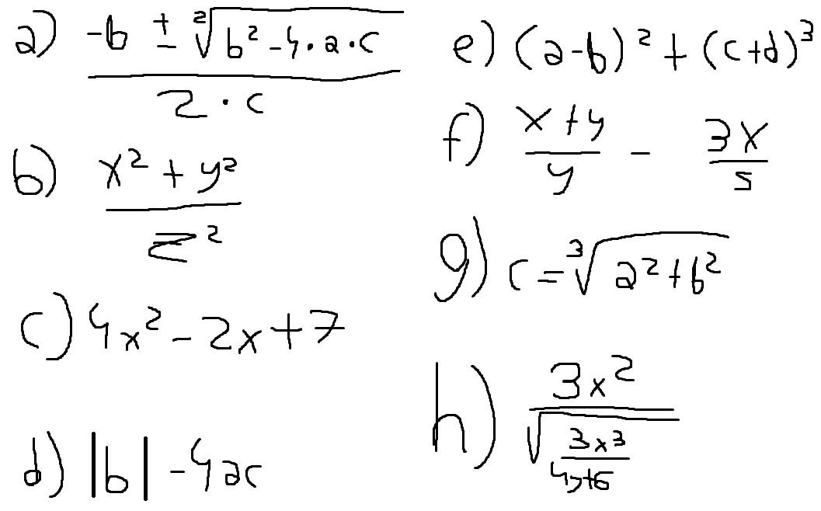

1. Dada la siguiente expresión aritmética:



Determinar qué resultado obtendremos si a=5, b=2, c=6, x=(-6) y y=4.

Obtendremos 11,5.

1. Escribe las expresiones algorítmicas equivalentes a los siguientes enunciados:

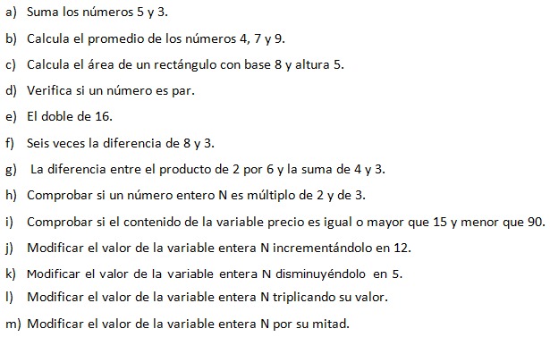

A) 5+3

B) (4+7+9)/3

C) 8*5

D) a % b

E) 16*2

F)(8-3)*6

G) (2*6)-(4+3)

H) N % 2 N % 3

I) 19 > precio > 15

J) n += 12

K) n -=5

L) n *= 3

M) n/= 2

1. ¿Qué resultado (True/False) dan las siguientes operaciones?

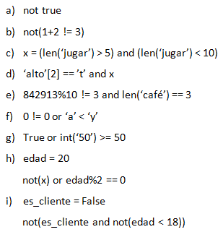

A) false

B) true

C) false

D) true

E) true

F) true

G) true

H) true

1. Siendo x una variable de tipo entera, con valor 5, determine qué se mostrará por pantalla en cada caso.

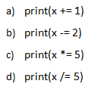

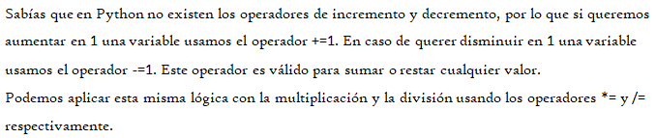

A) 6

B) 3

C) 25

D) 5

1. Tipos *list*, *tuple* y *dict*.

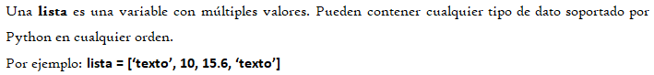

1. De la siguiente lista, ¿qué color está en la posición 3?, ¿cómo accedemos a esta posición?



El amarillo está en la posición 3 y podemos acceder a él con colores[3]

1. ¿En qué posición se encuentra el color ‘rojo’? ¿Y el ‘rosa’?

El rojo está en la posición 0 y el rosa en la posición 7.

1. Crea una lista que contenga los siguientes valores en las posiciones indicadas.

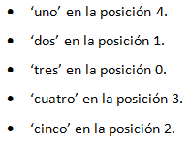

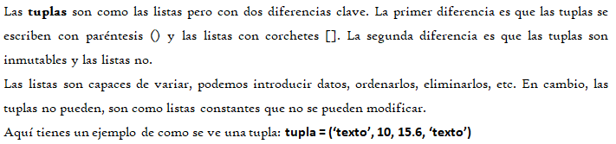

numeros = [‘tres’, ‘dos’, ‘cinco’, ‘cuatro’, ‘uno’]

1. Imprime la segunda posición de esta tupla.



1. Utiliza los símbolos de suma y resta para obtener el resultado 25 a partir de los elementos de la siguiente tupla en una variable llamada operación.



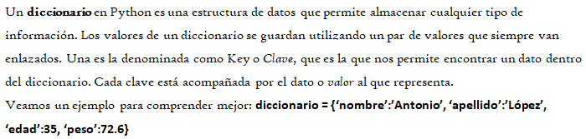

print(numeros[0] + numeros[2] + numeros[3] - numeros[1])

1. Cuenta la cantidad de elementos del siguiente diccionario.



Hay 4 elementos en el diccionario.

1. Accede al valor de la clave ‘c’ en el diccionario.

diccionario[‘c’]

1. Vamos a practicar el uso de las funciones **input()** y **print()**.

Ejemplo: Solicita el nombre de una persona e imprime un mensaje de bienvenida.



1. Solicita dos números al usuario, súmalos e imprime el resultado.

numero1 = int(input('Ingrese el primer numero: '))

numero2 = int(input('Ingrese el segundo numero: '))

resultado = numero1 + numero2

print(resultado)

1. Solicita la edad de una persona, calcula cuántos años faltan para que cumpla 100 años e imprime el resultado.

edad = int(input('Ingrese su edad: '))

falta = 100 - edad

print('faltan '+str(falta)+' años para que cumpla 100')

1. Operadores ternarios.

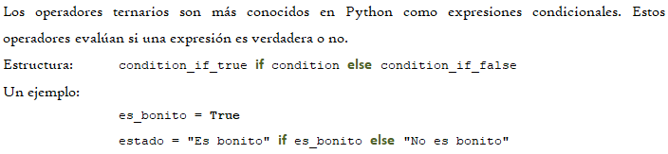

*¡Practiquemos!* Crear las variables necesarias para realizar la ejercitación.

1. Comprobar si un número es par o impar.

numero = int(input("Ingrese un número: "))

if numero % 2 == 0:

print("El número es par.")

else:

print("El número es impar.")

1. Obtener el valor absoluto de un número.

numero = float(input("Ingrese un número: "))

valor_absoluto = abs(numero)

print("El valor absoluto es "+ str(valor_absoluto))

1. Comparar dos números y obtener el mayor.

numero1 = int(input("Ingrese el primer número: "))

numero2 = int(input("Ingrese el segundo número: "))

if numero1 > numero2:

mayor = numero1

else:

mayor = numero2

print("El número mayor es: "+ str(mayor))